Praktiskais darbs Nr7
Dzelzceļa stacijas konteineru termināla funkcionēšanas efektivitātes pētīšana

Железнодорожный вокзал контейнерного терминала имеет грузовой отсек вместимостью м контейнеров. Транспортные средства доставляют контейнеры в зоне терминала с интенсивностью λ контейнер / час. Предполагается, что временные интервалы между прибытием контейнеров распределены экспоненциально, поэтому поток контейнеров является пуассоновским. Документация и погрузочные работы проводятся n бригадами, в начале работы с контейнером бригада убирает контейнер с поля. Для каждого контейнера бригады потребляют случайное время, которое подвергается экспоненциальному распределению µ.
Эффективность контейнерного терминала должна быть оценена.
Sākuma dati:
λ - норма прибытия контейнеров, контейнеров / час,
μ - интенсивность обработки документов и загрузки контейнера одной бригадой на контейнер / час,
м - вместимость терминала (количество мест ожидания)
n - количество команд (количество сервисных каналов),
P0, P1,…, Pn - вероятности начального состояния системы (для всех вариантов P0 = 1, P1 = P2 =… = Pn = 0).
Uzdevums:
1. Izstrādāt konteineru termināla stāvokļu grafu VISIO vidē, eksportēt grafu MathCAD vidē.
2. Построить систему дифференциальных уравнений на графе состояний, решить систему.
3. Определите, используя инструменты MathCAD, используя формулы оценки производительности:
- вероятность отсутствия контейнеров на терминале - P0,
- вероятность отсутствия свободного места в контейнерном пространстве - patt,
- пропускная способность терминала - PPR,
- среднее количество экипажей, постоянно занятых контейнерами - NSR,
- среднее количество контейнеров в зоне ожидания - MSR,
- среднее количество контейнеров в терминале - ICR,
- среднее время контейнеров на площадке - ТСК,
- среднее время нахождения контейнера на контейнерном терминале - TST.
4. Вывести систему алгебраических уравнений из дифференциальных уравнений Эрланга и определить граничные вероятности состояний системы - P0, P1, P2, P3, P4,…, Pn.
5. Сравните результаты расчетов по дифференциальным и алгебраическим уравнениям.
варианты
 | 1 | 2 | 3 | 4 | 5 | 6 | 7 | 8 | 9 | 10 | 11
λ | 4 | 3 | 6 | 3 | 4 | 7 | 9 | 8 | 5 | 6 | 7
μ | 3 | 1.5 | 3 | 2 | 1.5 | 3 | 5 | 3 | 1.5 | 4 | 3
n | 2 | 3 | 2 | 2 | 4 | 3 | 2 | 3 | 3 | 2 | 3
m | 5 | 4 | 3 | 3 | 4 | 4 | 3 | 4 | 5 | 3 | 4
tk | 4 | 2.5 | 3 | 2.2 | 5.5 | 6 | 3 | 5 | 6 | 7 | 4
h | 0.05 | 0.025 | 0.03 | 0.02 | 0.1 | 0.2 | 0.05 | 0.25 | 0.01 | 0.02 | 0.02
 | 12 | 13 | 14 | 15 | 16 | 17 | 18 | 19 | 20 | 21 | 22
λ | 5 | 4 | 7 | 4 | 5 | 8 | 10 | 9 | 6 | 7 | 8
μ | 2.5 | 2.5 | 3 | 2.5 | 1.5 | 3 | 4 | 5 | 4 | 4 | 3
n | 3 | 2 | 3 | 2 | 4 | 3 | 3 | 2 | 2 | 2 | 3
m | 4 | 3 | 5 | 3 | 5 | 4 | 4 | 3 | 4 | 3 | 3
tk | 4 | 2.5 | 3 | 2.2 | 5.5 | 6 | 3 | 5 | 6 | 7 | 4
h | 0.05 | 0.025 | 0.03 | 0.02 | 0.1 | 0.2 | 0.05 | 0.25 | 0.1 | 0.2 | 0.2
Пример решения (18. variants)
1.

2. Из содержательного описания процесса функционирования системы можно сделать вывод, что математическая модель системы идентична модели системы ожидания очереди массового обслуживания. n = 3 - количество сервисных каналов, m = 4 - количество мест ожидания.

3. VISIO sistēmā konstruējam uzdotam vērtībām tādas sistēmas stāvokļu grafu un eksportējam grafu MathCAD vidē, rezultātā iegūstam:

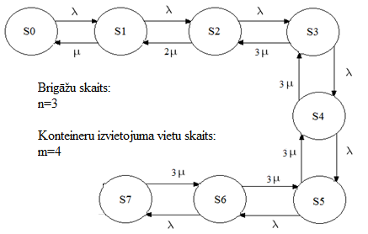

4. Из графа состояний составляем систему дифференциальных уравнений Колмогорова.:
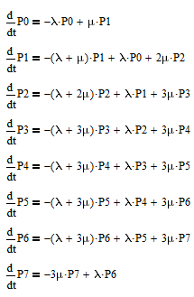

5. Мы решаем систему дифференциальных уравнений и определяем вероятности состояний как функции времени
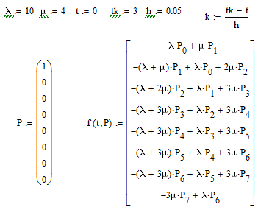
Таблица вероятностей состояний, рассчитанная из расчетов системы дифференциальных уравнений:
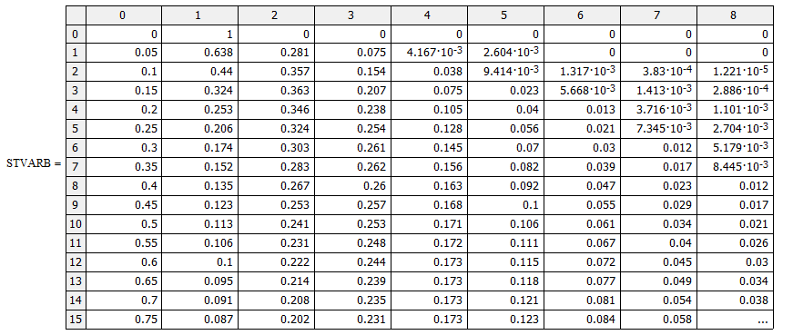

6. Используя алгебраические уравнения, мы определили вероятности состояний в стационарном режиме:

Эти значения вероятностей состояний, которые рассчитываются с использованием алгебраических уравнений, должны совпадать с вероятностями, которые рассчитываются путем решения дифференциальных уравнений, когда $t=∞$.
Это совпадение можно проверить, сравнив вероятности алгебраических уравнений со значениями приведенной выше таблицы решений дифференциальных уравнений.
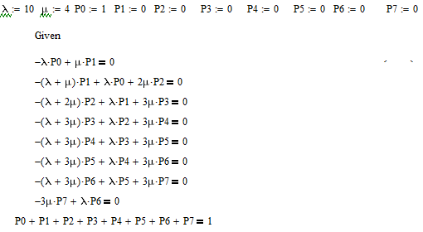
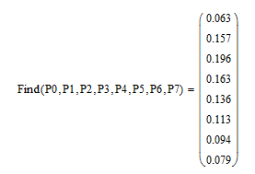
7. Мы построили вероятности состояний в зависимости от времени, проанализировали результаты и сформулировали выводы:
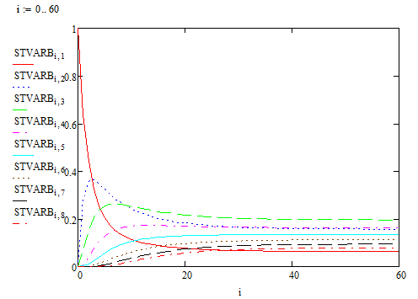

8. С помощью инструментов MathCAD мы использовали следующие формулы для оценки эффективности:
- вероятность отсутствия контейнеров на терминале - P0,
- вероятность отсутствия свободного места в контейнерном пространстве - патт,
- пропускная способность терминала - PPR,
- среднее количество экипажей, постоянно занятых контейнерами - NSR,
- среднее количество контейнеров в зоне ожидания - MSR,
- среднее количество контейнеров на терминале - SRK,
- среднее время контейнеров на площадке - ТСК,
- среднее время поиска контейнера на контейнерном терминале – TST

Исходные данные рассчитываются как:
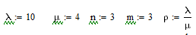
вероятность того, что в терминале нет контейнеров
вероятность того, что в контейнере нет свободного места
пропускная способность терминала, контейнеров / час
среднее количество экипажей, постоянно занятых контейнерами
среднее количество контейнеров на площадь, ожидающих обработки
среднее количество контейнеров в терминале
среднее время нахождения контейнера в районе
среднее время нахождения контейнера в контейнерном терминале

